Материал предоставлен ООО «КонсультантПлюс Югра».
Услуга оказывается в соответствии с регламентом Линии консультаций: http://consultantugra.ru/klientam/goryachaya-liniya/reglament-linii-konsultacij/
Актуально на 06.10.2022 г.
По вопросу:
Должна ли быть, аптечка первой помощи в лечебных учреждениях?
Сообщаем:
В соответствии с ч. 1 ст. 216 Трудового кодекса РФ в обязанности каждого работодателя входит организация поста для оказания первой помощи, укомплектованного аптечкой для оказания первой помощи. Медицинские организации не являются исключением из данного правила.
Состав аптечки определен Требованиями к комплектации медицинскими изделиями аптечки для оказания первой помощи работникам, утв. Приказом Минздрава России от 15.12.2020 N 1331н (далее - Приказ Минздрава России N 1331н). Как видно из данного перечня, аптечка комплектуется только медицинскими изделиями, лекарственные средства в него не входят.
Источник:
{Вопрос: Может ли руководитель медицинской организации своим приказом расширить комплектацию аптечек для оказания первой помощи работникам? (Подготовлен для системы КонсультантПлюс, 2022) {КонсультантПлюс}}
Организовать санитарно-бытовое обслуживание работников - это ваша обязанность в области охраны труда. В рамках его обеспечения вам необходимо:
- оборудовать санитарно-бытовые помещения, помещения для приема пищи, комнаты для отдыха и психологической разгрузки;
- организовать посты для оказания первой помощи, укомплектовать их аптечками;
- установить аппараты (устройства) для обеспечения работников горячих цехов и участков газированной соленой водой.
……
Такие выводы следуют из ч. 3, 4 ст. 214, ст. 216.3 ТК РФ.
……
Как говорилось выше, пост для оказания первой помощи нужно укомплектовать аптечкой. Правило касается всех работодателей, в том числе медицинской организации, поскольку законом не предусмотрены исключения, связанные с родом деятельности работодателя.
Установлены специальные Требования к комплектации аптечки медизделиями. Допускаются варианты ее комплектации.
Обратите внимание: аптечки, которые произведены (укомплектованы) до дня вступления в силу Приказа Минздрава России от 15.12.2020 N 1331н, применяются в течение срока их годности, но не позднее 31 августа 2025 г.
Источник:
Готовое решение: Как организовать санитарно-бытовое обслуживание работников (КонсультантПлюс, 2022) {КонсультантПлюс}
Для поиска информации по вопросу использовались ключевые слова в строке «быстрый поиск»:

«Аптечка первой в медицинском учреждении»

Поиск информации осуществлялся при помощи «i» к ч. 1 ст. 216 Трудового кодекса РФ с последующим уточнением.
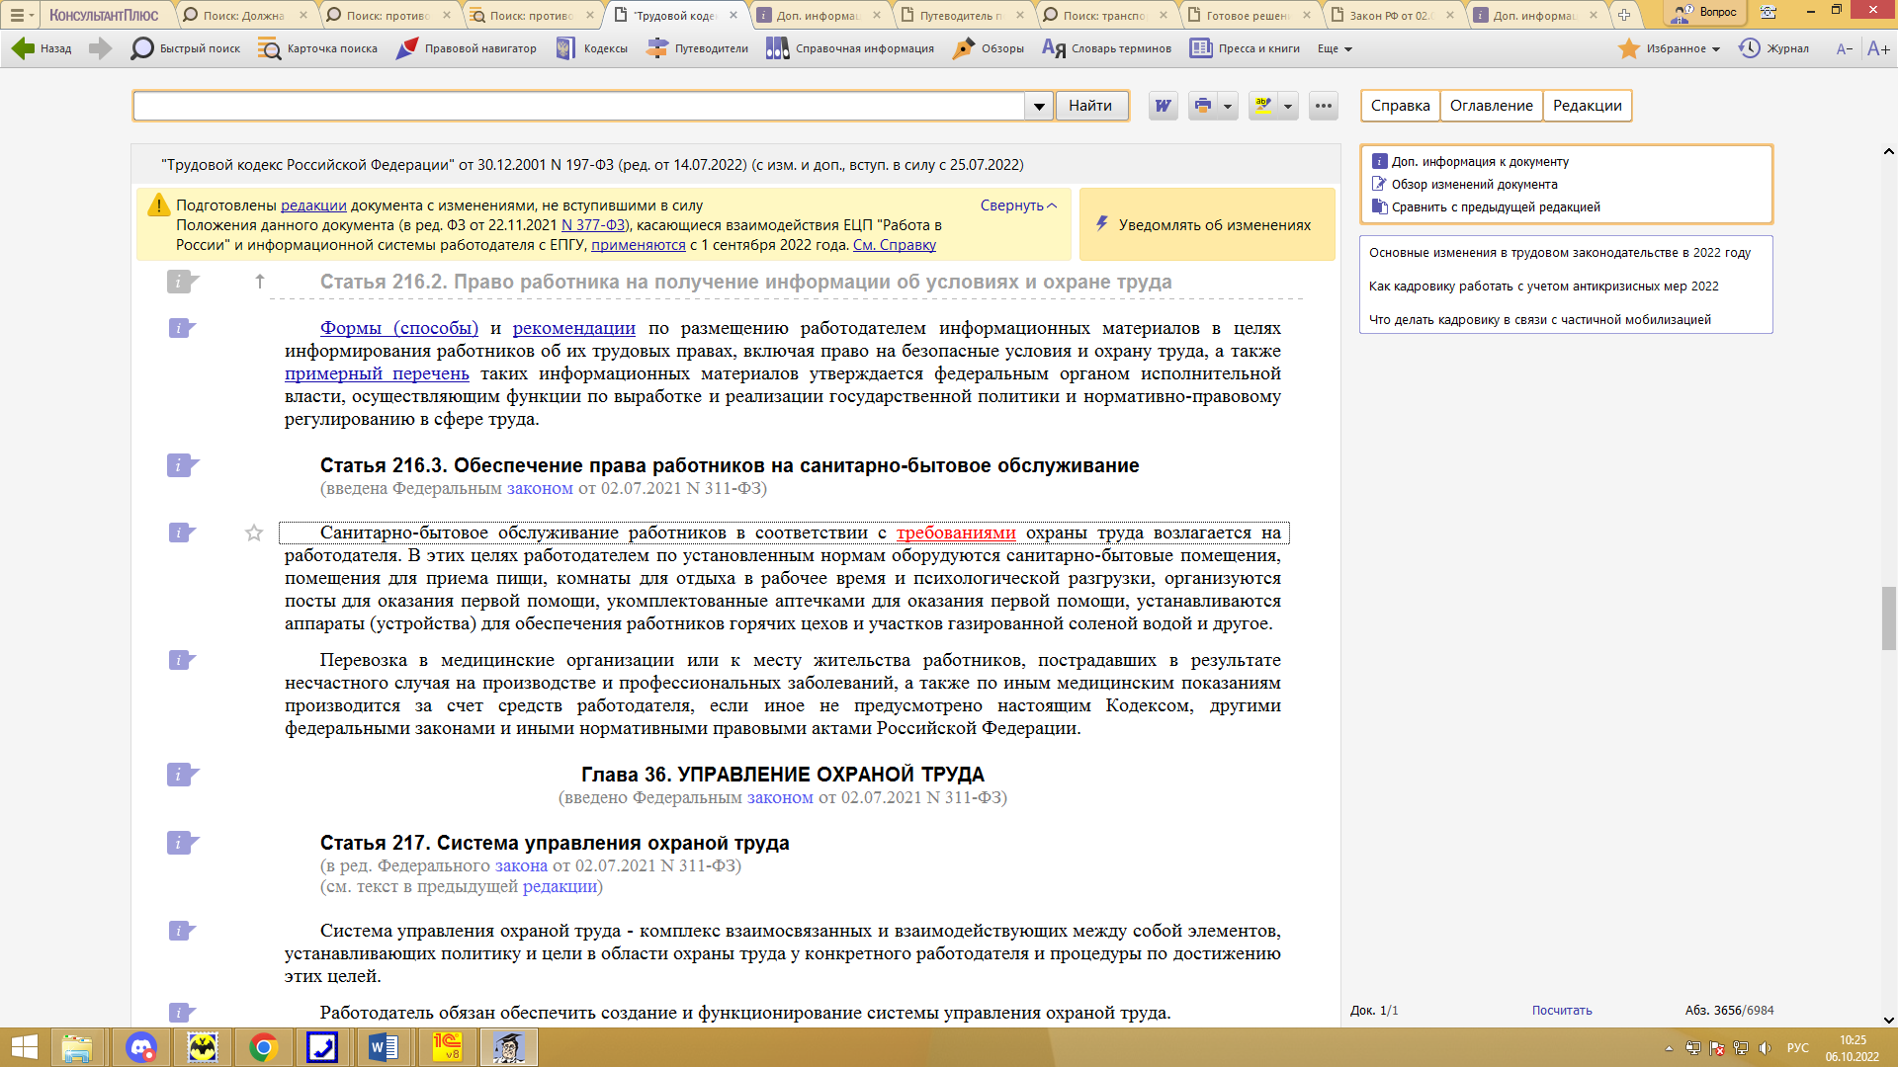

Полезные документы:
{Вопрос: Может ли руководитель медицинской организации своим приказом расширить комплектацию аптечек для оказания первой помощи работникам? (Подготовлен для системы КонсультантПлюс, 2022) {КонсультантПлюс}}

Актуально на 02.03.2022
Вопрос: Может ли руководитель медицинской организации своим приказом расширить комплектацию аптечек для оказания первой помощи работникам?

Ответ: Данный вопрос четко не урегулирован действующим законодательством. В юридической литературе и актах уполномоченных органов имеются две точки зрения. Согласно первой позиции перечень содержимого аптечки утверждается Минздравом России, является исчерпывающим и расширительному толкованию не подлежит.
Согласно второй позиции руководитель организации вправе самостоятельно определить перечень медицинских приборов и лекарств, которыми комплектуются аптечки первой помощи.
Полагаем, что руководитель медицинской организации может своим приказом расширить комплектацию аптечек для оказания первой помощи работникам.

Обоснование: В соответствии с ч. 1 ст. 216 Трудового кодекса РФ в обязанности каждого работодателя входит организация поста для оказания первой помощи, укомплектованного аптечкой для оказания первой помощи. Медицинские организации не являются исключением из данного правила.
Состав аптечки определен Требованиями к комплектации медицинскими изделиями аптечки для оказания первой помощи работникам, утв. Приказом Минздрава России от 15.12.2020 N 1331н (далее - Приказ Минздрава России N 1331н). Как видно из данного перечня, аптечка комплектуется только медицинскими изделиями, лекарственные средства в него не входят. При этом из содержания данного НПА неясно, является ли указанный перечень исчерпывающим или включает в себя только минимальный комплект медицинских изделий. В юридической литературе и актах уполномоченных органов имеются две точки зрения по данному вопросу.
В соответствии с первой позицией перечень содержимого аптечки утверждается Минздравом России, является исчерпывающим и расширительному толкованию не подлежит (Комментарий к Трудовому кодексу Российской Федерации (постатейный) / Е.Г. Азарова, М.А. Бочарникова, Т.Ю. Коршунова и др.; Отв. ред. Ю.П. Орловский. 8-е изд., испр., доп. и перераб. М.: КОНТРАКТ, 2019; Комментарий к Трудовому кодексу Российской Федерации (постатейный) / М.А. Бочарникова, З.Д. Виноградова, А.К. Гаврилина и др.; Отв. ред. Ю.П. Орловский. 7-е изд., испр., доп. и перераб. М.: КОНТРАКТ; КНОРУС, 2015).
Данная позиция основана, в том числе, на содержании ст. 31 Федерального закона от 21.11.2011 N 323-ФЗ "Об основах охраны здоровья граждан в Российской Федерации" (далее - Закон об охране здоровья граждан), в соответствии с которой первая помощь оказывается гражданам при несчастных случаях, травмах, отравлениях и других состояниях и заболеваниях до оказания медицинской помощи. Первую помощь оказывают лица, имеющие соответствующую подготовку, но не являющиеся медицинскими работниками.
Перечень состояний, при которых оказывается первая помощь, и перечень мероприятий по оказанию первой помощи утверждаются уполномоченным федеральным органом исполнительной власти (см. Приказ Минздравсоцразвития России от 04.05.2012 N 477н, далее - Приказ Минздравсоцразвития России N 477н). Данные мероприятия не предполагают постановки диагноза и применения лекарственных средств.
В письме Минздрава России от 05.10.2018 N 14-3/2095930 "Об оказании первой медицинской помощи" сформулирован вывод о том, что правила по охране труда, утвержденные приказами Минтруда России в зависимости от специфики определенной деятельности, в которых, в том числе, указано на применение лекарственных средств для оказания первой помощи, принимались Минтрудом России без согласования с Минздравом России. В части организации оказания первой помощи, в том числе применения лекарственных средств, указанные Правила противоречат Закону об охране здоровья граждан, Приказу Минздравсоцразвития России N 477н и ранее действовавшему Приказу Минздравсоцразвития России N 169н, в соответствии с которым в состав аптечки для оказания первой помощи работникам были включены только медицинские изделия. Лекарственные средства не должны входить в комплектацию поста для оказания первой помощи работникам.
Вместе с тем в указанном Письме отмечено, что в настоящий момент ведется работа над внесением изменений и дополнений в ст. 31 Федерального закона от 21.11.2011 N 323-ФЗ "Об основах охраны здоровья граждан в Российской Федерации". Законопроект предусматривает расширение объема первой помощи для заинтересованных категорий участников оказания первой помощи. В перспективе это позволит, в том числе, применять необходимые лекарственные препараты для сохранения жизни и здоровья работников в условиях труднодоступных районов. При этом работниками могут применяться необходимые лекарственные средства, назначенные врачом для личного пользования.
Согласно второй точке зрения руководитель организации вправе самостоятельно приказом определить перечень медицинских приборов и лекарств, которыми комплектуются аптечки первой помощи (Брызгалин А.В., Федорова О.С., Аникеева О.Е., Вятчинова Т.И. Налог на прибыль: актуальные вопросы из практики налогового консультирования // Налоги и финансовое право. 2019. N 7. С. 8 - 146; Васильев Ю.А. Оказание первой помощи пострадавшим на производстве // Промышленность: бухгалтерский учет и налогообложение. 2017. N 6. С. 6 - 13; Шишкова О. Комплектация аптечки в налоговом учете // Информационный бюллетень "Экспресс-бухгалтерия": электрон. журн. 2012. N 34. С. 36 - 38).
Сторонники данной точки зрения считают, что утвержденный перечень определяет лишь минимально необходимый комплект аптечки.
Расширение комплекта необходимо также в связи с тем, что помимо изделий медназначения, перечисленных в перечне, при оказании первой помощи необходимы медицинские приборы и лекарственные средства, такие как термометр, тонометр, йод, активированный уголь. Поэтому руководитель организации вправе самостоятельно приказом определить перечень медицинских приборов и лекарств, которыми комплектуются аптечки первой помощи.
В подтверждение своей позиции указанные авторы ссылаются на письмо Минфина России от 20.08.2012 N 03-03-06/1/412, в котором указано, что расходы организации по комплектации аптечек для оказания первой помощи могут быть включены в состав расходов, учитываемых при исчислении налоговой базы по налогу на прибыль организаций, на основании ст. 264 НК РФ при условии соответствия их критериям, установленным ст. 252 НК РФ (т.е. при их обоснованности).
Ряд организаций расширил комплектацию аптечек первой помощи локальными нормативными актами (см., например, приложение Т (обязательное) к "РД 52.04.716-2009. Руководящий документ. Правила эксплуатации метеорологического оборудования аэродромов гражданской авиации", утв. Росгидрометом 25.03.2009; приложение 6 к "ПНД Ф 12.13.1-03. Методические рекомендации. Техника безопасности при работе в аналитических лабораториях", утв. ФГУ "ЦЭКА" 04.09.2003) или предоставил такое право руководителям (см. "Требования в области промышленной и пожарной безопасности, охраны труда и окружающей среды к организациям, привлекаемым для выполнения работ и оказания услуг на объектах ПАО "Оренбургнефть"). В продаже имеются аптечки первой помощи работникам, состав которых дополнен по сравнению с Приказом Минздрава России N 1331н (например, аптечка первой помощи ФЭСТ для оснащения промышленных предприятий (производственная) (артикул 00045136, ТУ 9398-037-10973749-2008)).
При ответе на вопрос, вправе ли руководитель медицинской организации своим приказом расширить комплектацию аптечки, необходимо отметить следующее. Медицинские работники в соответствии с законом могут оказывать как первую помощь работникам, так и первичную медико-санитарную помощь, которая включает в себя мероприятия по профилактике, диагностике, лечению заболеваний и состояний (ч. 1 ст. 33 Закона об охране здоровья граждан).
В соответствии с ч. 3 ст. 33 Закона об охране здоровья граждан в целях оказания гражданам первичной медико-санитарной помощи при внезапных острых заболеваниях, состояниях, обострении хронических заболеваний, не сопровождающихся угрозой жизни пациента и не требующих экстренной медицинской помощи, в структуре медицинских организаций могут создаваться подразделения медицинской помощи, оказывающие указанную помощь в неотложной форме.
Исходя из анализа вышеуказанных норм и разъяснений можно сделать вывод о том, что комплектация аптечки медицинской организации по оказанию первой помощи работникам дополнительными медицинскими изделиями, приборами, а также лекарственными средствами не противоречит положениям Закона об охране здоровья граждан.
Поэтому полагаем, что руководитель медицинской организации может своим приказом расширить комплектацию аптечек для оказания первой помощи работникам.

Е.Н. Гинодман
Юрист

Готовое решение: Как организовать санитарно-бытовое обслуживание работников (КонсультантПлюс, 2022) {КонсультантПлюс}
КонсультантПлюс | Готовое решение | Актуально на 05.10.2022
Как организовать санитарно-бытовое обслуживание работников

Санитарно-бытовое обслуживание предполагает принятие работодателем ряда мер. Например, он должен создать условия для приема работниками пищи, оборудовать комнату для отдыха и психологической разгрузки.
Решая вопрос о принятии таких мер, учитывайте требования охраны труда, предъявляемые к вашей деятельности.

Оглавление:
1. Каковы обязанности работодателя по санитарно-бытовому обслуживанию работников
2. Какие требования установлены к аптечкам для оказания первой помощи

1. Каковы обязанности работодателя по санитарно-бытовому обслуживанию работников
Организовать санитарно-бытовое обслуживание работников - это ваша обязанность в области охраны труда. В рамках его обеспечения вам необходимо:
- оборудовать санитарно-бытовые помещения, помещения для приема пищи, комнаты для отдыха и психологической разгрузки;
- организовать посты для оказания первой помощи, укомплектовать их аптечками;
- установить аппараты (устройства) для обеспечения работников горячих цехов и участков газированной соленой водой.
Перечень подобных мер не ограничен законом. Решая вопрос об их принятии, учитывайте требования охраны труда, предъявляемые к вашей деятельности. При оборудовании (организации) помещений учитывайте соответствующие нормы.
Обратите внимание и на обязанности, которые возникают у вас в связи с плохим самочувствием работника. Например, если он заболел на рабочем месте и необходимо оказать ему неотложную помощь, вы обязаны доставить его в медицинскую организацию.
Если работник пострадал в результате несчастного случая на производстве или профзаболевания, а также в связи с иными медицинскими показаниями, по общему правилу его перевозка в медорганизацию или к месту жительства производится за ваш счет.
Если ваши работники будут трудиться на территории, подконтрольной другому работодателю (иному лицу), при необходимости согласуйте с ним, в частности, порядок совместного использования санитарно-бытовых помещений, комнат приема пищи, имеющихся на данной территории. Выполните и другие лечебно-профилактические и санитарно-бытовые мероприятия из Примерного перечня, утвержденного Приказом Минтруда России от 22.09.2021 N 656н.
Такие выводы следуют из ч. 3, 4 ст. 214, ст. 216.3 ТК РФ.

См. также: Как работодателю обеспечить соблюдение требований охраны труда

2. Какие требования установлены к аптечкам для оказания первой помощи
Как говорилось выше, пост для оказания первой помощи нужно укомплектовать аптечкой. Правило касается всех работодателей, в том числе медицинской организации, поскольку законом не предусмотрены исключения, связанные с родом деятельности работодателя.
Установлены специальные Требования к комплектации аптечки медизделиями. Допускаются варианты ее комплектации.
Обратите внимание: аптечки, которые произведены (укомплектованы) до дня вступления в силу Приказа Минздрава России от 15.12.2020 N 1331н, применяются в течение срока их годности, но не позднее 31 августа 2025 г.

